**Especificación de Casos de Uso**

***[Desarrollo plataforma de gestión de reemplazo para profesores de Duoc]***

***Fecha: [dd/mm/aaa]***

**Tabla de contenido**

Historial de Versiones 2

Información del Proyecto 3

Aprobaciones 3

Resumen Ejecutivo 3

Diagrama de Casos de Uso 4

Descripción de Actores 5

[Nombre de Actor 1] 6

Especificación de Casos de Uso 6

[Nombre de Caso de Uso Nro. 1] 7

**Historial de Versiones**

| **Fecha** | **Versión** | **Autor** | **Organización** | **Descripción** |
| --- | --- | --- | --- | --- |
|  |  |  |  |  |
|  |  |  |  |  |
|  |  |  |  |  |
|  |  |  |  |  |

**Información del Proyecto**

| Empresa / Organización |  |
| --- | --- |
| Proyecto | Desarrollo plataforma de gestión de reemplazo para profesores de Duoc |
| Fecha de preparación |  |
| Cliente | Rodrigo Meza |
| Patrocinador principal | Ricardo Badilla |
| Gerente / Líder de Proyecto |  |
| Gerente / Líder de Desarrollo de Software |  |

**Aprobaciones**

| **Nombre y Apellido** | **Cargo** | **Departamento u Organización** | **Fecha** | **Firma** |
| --- | --- | --- | --- | --- |
|  |  |  |  |  |
|  |  |  |  |  |
|  |  |  |  |  |
|  |  |  |  |  |

**Resumen Ejecutivo**

Aquí se presenta una introducción sobre cuales procesos o escenarios de negocio se están describiendo con este caso de uso, o grupos de casos de uso agrupados en el documento. Debe indicarse: Procesos, subprocesos, áreas organizacionales involucradas y cuales módulos del nuevo sistema se están describiendo.

**Diagrama de Casos de Uso**

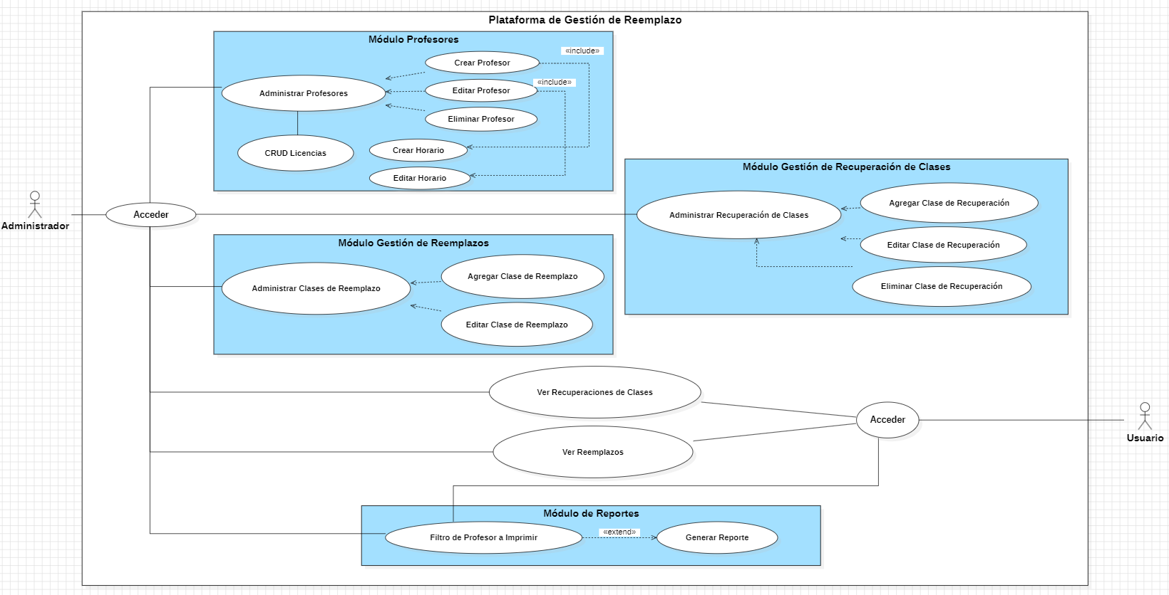

**Descripción de Actores**

**[Administrador]**

| Actor | Administrador | Identificador: 1 |
| --- | --- | --- |
| Descripción | Usuario administrador de la plataforma con la capacidad de usar todas las funcionalidades. | |
| Características | Usuario admin | |
| Relación | Interactúa con todos los módulos del sistema, administrando profesores, horarios, licencias, clases de reemplazo, clases de recuperación y reportes. | |
| Referencias | Puede interactuar con todas las funcionalidades de la plataforma. | |

| **Atributos** | | |
| --- | --- | --- |
| **Nombre** | **Descripción** | **Tipo** |
| Usuario | admin |  |
| Contraseña | admin |  |
|  |  |  |
|  | | |

| **Comentarios** |
| --- |
| Responsable de gestionar toda la información manejada en la plataforma. |

**[Usuario]**

| Actor | Usuario | Identificador: 2 |
| --- | --- | --- |
| Descripción | Usuario de la plataforma con la capacidad de visualizar las páginas permitidas | |
| Características | Usuario común | |
| Relación | Acceso restringido a módulos específicos como reportes y visualización de datos. | |
| Referencias | Visualización de reemplazos y clases de recuperación. | |

| **Atributos** | | |
| --- | --- | --- |
| **Nombre** | **Descripción** | **Tipo** |
| Usuario | usuario |  |
| Contraseña | usuario |  |
|  |  |  |
|  | | |

| **Comentarios** |
| --- |
| Usuario orientado a la consulta y no a la gestión. |

**Especificación de Casos de Uso**

**[Administrar Profesores Nro. 1]**

| Caso de Uso | Administrar Profesores | **Identificador:**  01 |
| --- | --- | --- |
| Actores | Administrador | |
| Tipo | Primario | |
| Referencias | Módulo de Profesores | |
| Precondición | El administrador debe estar autenticado en el sistema | |
| Postcondición | La información de los profesores queda actualizada en la base de datos. | |
| Descripción | Este caso de uso permite al administrador crear, editar o eliminar información relacionada con los profesores. | |
| Resumen | El administrador accede al módulo de profesores.  Selecciona la opción de agregar, modificar o eliminar.  Ingresa o modifica los datos correspondientes.  El sistema guarda los cambios en la base de datos. | |

**Curso Normal**

| **Nro.** | **Ejecutor** | **Paso o Actividad** |
| --- | --- | --- |
| 1 | Administrador | El administrador accede al sistema y selecciona en la barra de navegación “Profesores”. |
| 2 | Administrador | El sistema muestra la lista de profesores registrados. |
| 3 | Administrador | El administrador elige entre "Agregar Profesor" , "Modificar Profesor" o “Eliminar Profesor”. |
| 4 | Administrador | Si selecciona "Modificar", el sistema carga los datos existentes del profesor. |
| 5 | Administrador | El administrador ingresa o modifica la información del profesor. |
| 6 | Administrador | El sistema presenta la opción para gestionar el horario del profesor:   * Crear un nuevo horario asignado al profesor. * Editar o eliminar el horario existente. |
| 7 | Administrador | El administrador ingresa o modifica los datos del horario (Estable el bloque). |
| 8 | Administrador | El administrador confirma los datos. |
| 9 | Administrador | El sistema guarda la información del docente y su horario, y actualiza la lista de profesores. |

**Cursos Alternos**

| **Nro.** | **Descripción de acciones alternas** |
| --- | --- |
| 1 | Si los datos ingresados son inválidos, el sistema muestra un mensaje de error y permite corregir. |

**[ Visualizar Profesores Nro. 2]**

| Caso de Uso | Visualizar Profesores | **Identificador:**  02 |
| --- | --- | --- |
| Actores | Administrador, Usuario | |
| Tipo | Secundario | |
| Referencias | Módulo de Profesores | |
| Precondición | El administrador o usuario debe estar autenticado y la información de los profesores debe estar previamente cargada en el sistema. | |
| Postcondición | La información de los profesores debe de estar disponible para la visualización. | |
| Descripción | Permite al administrador y al usuario visualizar a los profesores. | |
| Resumen | * El administrador o el usuario accede al módulo de profesores. * El sistema muestra los datos correspondientes a ese módulo. | |

**Curso Normal**

| **Nro.** | **Ejecutor** | **Paso o Actividad** |
| --- | --- | --- |
| 1 | Administrador o Usuario | Administrador o Usuario selecciona en la barra de navegación "Profesores". |
| 2 | Administrador o Usuario | El sistema muestra la lista de registros de los profesores. |

**Cursos Alternos**

| **Nro.** | **Descripción de acciones alternas** |
| --- | --- |
| 1 | Si los datos no están disponibles, el sistema no muestra nada. |

**[ Administrar Clases de Reemplazo Nro. 3]**

| Caso de Uso | Administrar Clases de Reemplazo | **Identificador:**  03 |
| --- | --- | --- |
| Actores | Administrador | |
| Tipo | Primario | |
| Referencias | Módulo de Gestión de Reemplazos | |
| Precondición | El administrador debe estar autenticado y la información de los profesores debe estar previamente cargada en el sistema. | |
| Postcondición | Las clases de reemplazo se actualizan correctamente en el sistema. | |
| Descripción | Permite al administrador agregar, editar y eliminar clases de reemplazo. | |
| Resumen | * El administrador accede al módulo de reemplazos. * Realiza la gestión correspondiente (agregar, editar o eliminar). * El sistema actualiza la información. | |

**Curso Normal**

| **Nro.** | **Ejecutor** | **Paso o Actividad** |
| --- | --- | --- |
| 1 | Administrador | El administrador selecciona en la barra de navegación "Gestionar Reemplazos". |
| 2 | Administrador | El sistema muestra la lista de clases de reemplazo existentes. |
| 3 | Administrador | El Administrador selecciona la acción deseada (Agregar/Editar/Eliminar). |
| 4 | Administrador | Ingresa/modifica los datos necesarios. |
| 5 | Administrador | El sistema guarda los cambios y actualiza la información. |

**Cursos Alternos**

| **Nro.** | **Descripción de acciones alternas** |
| --- | --- |
| 1 | Si hay datos incompletos o inconsistentes, el sistema notifica el error y solicita corrección. |

**[ Visualizar Clases de Reemplazos Nro. 4]**

| Caso de Uso | Visualizar Recuperación de Clases | **Identificador:**  04 |
| --- | --- | --- |
| Actores | Administrador, Usuario | |
| Tipo | Secundario | |
| Referencias | Módulo de Gestión de Reemplazos | |
| Precondición | El administrador o usuario debe estar autenticado y la información de los profesores debe estar previamente cargada en el sistema. | |
| Postcondición | La información de los reemplazos debe de estar disponible para la visualización. | |
| Descripción | Permite al administrador y al usuario visualizar los reemplazos. | |
| Resumen | * El administrador o el usuario accede al módulo de gestión de reemplazos. * El sistema muestra los datos correspondientes a ese módulo. | |

**Curso Normal**

| **Nro.** | **Ejecutor** | **Paso o Actividad** |
| --- | --- | --- |
| 1 | Administrador o Usuario | Administrador o Usuario selecciona en la barra de navegación "Gestión de Reemplazos". |
| 2 | Administrador o Usuario | El sistema muestra la lista de registros de reemplazos. |

**Cursos Alternos**

| **Nro.** | **Descripción de acciones alternas** |
| --- | --- |
| 1 | Si los datos no están disponibles, el sistema no muestra nada. |

**[ Administrar Recuperación de Clases Nro. 5]**

| Caso de Uso | Administrar Recuperación de Clases | **Identificador:**  05 |
| --- | --- | --- |
| Actores | Administrador | |
| Tipo | Primario | |
| Referencias | Módulo de Gestión de Recuperación de Clases | |
| Precondición | El administrador debe estar autenticado y la información de los profesores debe estar previamente cargada en el sistema. | |
| Postcondición | La información de las clases recuperadas se actualiza en el sistema. | |
| Descripción | Permite al administrador gestionar las clases de recuperación. | |
| Resumen | * El administrador accede al módulo de recuperación de clases. * Realiza acciones para agregar, editar o eliminar clases de recuperación. * El sistema guarda los cambios realizados. | |

**Curso Normal**

| **Nro.** | **Ejecutor** | **Paso o Actividad** |
| --- | --- | --- |
| 1 | Administrador | El administrador selecciona en la barra de navegación "Recuperación de Clases". |
| 2 | Administrador | El sistema muestra la lista de clases de recuperación. |
| 3 | Administrador | El Administrador realiza una acción (Agregar/Editar/Eliminar). |
| 4 | Administrador | Ingresa/modifica la información necesaria. |
| 5 | Administrador | El sistema guarda los cambios y actualiza la lista. |

**Cursos Alternos**

| **Nro.** | **Descripción de acciones alternas** |
| --- | --- |
| 1 | Si los datos ingresados son incorrectos, el sistema notifica el error y permite corregir. |

**[ Visualizar Recuperación de Clases Nro. 6]**

| Caso de Uso | Visualizar Recuperación de Clases | **Identificador:**  06 |
| --- | --- | --- |
| Actores | Administrador, Usuario | |
| Tipo | Secundario | |
| Referencias | Módulo de Gestión de Recuperación de Clases | |
| Precondición | El administrador o usuario debe estar autenticado y la información de los profesores debe estar previamente cargada en el sistema. | |
| Postcondición | La información de las clases recuperadas debe de estar disponible para la visualización. | |
| Descripción | Permite al administrador y al usuario visualizar las clases de recuperación. | |
| Resumen | * El administrador o el usuario accede al módulo de recuperación de clases.. * El sistema muestra los datos correspondientes a ese módulo. | |

**Curso Normal**

| **Nro.** | **Ejecutor** | **Paso o Actividad** |
| --- | --- | --- |
| 1 | Administrador o Usuario | Administrador o Usuario selecciona en la barra de navegación "Recuperación de Clases". |
| 2 | Administrador o Usuario | El sistema muestra la lista de clases de recuperación. |

**Cursos Alternos**

| **Nro.** | **Descripción de acciones alternas** |
| --- | --- |
| 1 | Si los datos no están disponibles, el sistema no muestra nada. |

**[ Administrar Licencias Nro. 7]**

| Caso de Uso | Administrar Licencias | **Identificador:**  07 |
| --- | --- | --- |
| Actores | Administrador | |
| Tipo | Primario | |
| Referencias | Módulo de Profesores | |
| Precondición | El administrador debe estar autenticado y la información de los profesores debe estar previamente cargada en el sistema. | |
| Postcondición | La información de las licencias asociadas a un profesor se actualiza en el sistema. | |
| Descripción | Permite al administrador las licencias de profesores. | |
| Resumen | * El administrador accede al módulo de profesores. * Realiza acciones para agregar una licencia a un profesor. * Realiza acciones para gestionar las licencias de un profesor como: editar o eliminar licencias. * El sistema guarda los cambios realizados. | |

**Curso Normal**

| **Nro.** | **Ejecutor** | **Paso o Actividad** |
| --- | --- | --- |
| 1 | Administrador | El administrador selecciona en la barra de navegación "Profesores". |
| 2 | Administrador | El sistema muestra la lista de profesores con las opciones de agregar o gestionar licencias. |
| 3 | Administrador | El Administrador realiza una acción de agregar una licencia. |
| 4 | Administrador | Ingresa la información necesaria. |
| 5 | Administrador | El sistema guarda los cambios y actualiza la lista. |
| 6 | Administrador | El Administrador realiza una acción de gestionar las licencias. |
| 7 | Administrador | Modifica la información necesaria. |
| 8 | Administrador | El sistema guarda los cambios y actualiza la lista. |

**[ Visualizar Licencias Nro. 8]**

| Caso de Uso | Visualizar Licencias | **Identificador:**  08 |
| --- | --- | --- |
| Actores | Administrador, Usuario | |
| Tipo | Secundario | |
| Referencias | Módulo de Profesores | |
| Precondición | El administrador debe estar autenticado y la información de los profesores debe estar previamente cargada en el sistema. | |
| Postcondición | La información de las licencias asociadas a un profesor se actualiza en el sistema. | |
| Descripción | Permite al administrador las licencias de profesores. | |
| Resumen | * El administrador accede al módulo de profesores. * Realiza acciones para agregar una licencia a un profesor. * Realiza acciones para gestionar las licencias de un profesor como: editar o eliminar licencias. * El sistema guarda los cambios realizados. | |

**Curso Normal**

| **Nro.** | **Ejecutor** | **Paso o Actividad** |
| --- | --- | --- |
| 1 | Administrador o Usuario | El administrador selecciona en la barra de navegación "Profesores". |
| 2 | Administrador o Usuario | El sistema muestra la lista de profesores con las opciones para gestionar licencias. |
| 3 | Administrador o Usuario | El sistema muestra la lista de licencias que tiene asociadas un profesor, si es usuario solo puede visualizar y si es administrador puede modificar o eliminar |
| 4 | Administrador o Usuario | El sistema muestra la lista de las licencias del profesor. |

**Cursos Alternos**

| **Nro.** | **Descripción de acciones alternas** |
| --- | --- |
| 1 | Si los datos no están disponibles, el sistema no muestra nada. |